**Дидактическое пособие «Теремок»**

Предлагаю вашему вниманию *дидактическую игру «Теремок»*, данное пособие способствует развитию речи детей, закреплению полученных знаний.

**Цель:**

Формирование у детей познавательной активности с постепенным усложнением игровых действий.

**Задачи:**

Упражнять в умении устанавливать размерные отношения между полосками разной длины. Развивать глазомер.

Различать пространственные направления: вверху – внизу, справа – слева, над – под; расположение геометрических фигур относительно друг друга (закрывать окна на ночь) ; продолжать знакомство с пространственными отношениями: далеко – близко.

Воспитывать творческую самостоятельность, вызывать у детей эмоционально - положительный отклик на игровое действие.

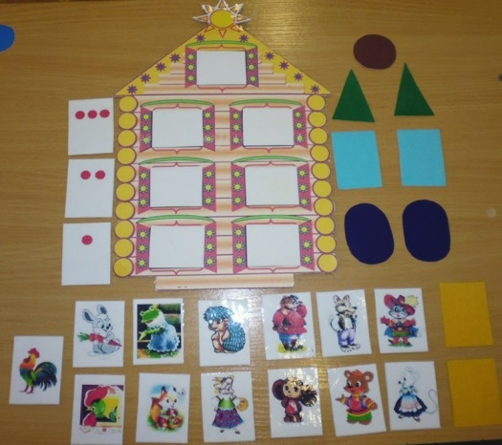 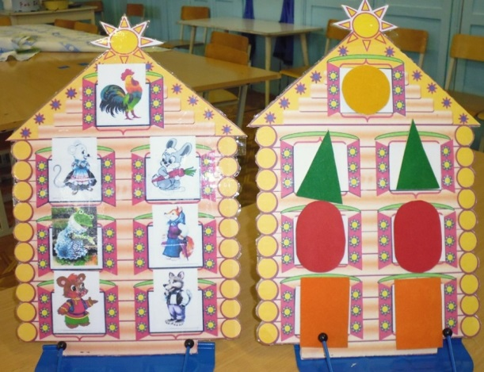

**Способ изготовления пособия**

Распечатываем на принтере картинки, найденные в интернете: теремок с жильцами – героями сказки, теремок с пустыми окошками, героев сказок и животных отдельно на карточках.

Готовые изображения теремков наклеиваем на плотный картон и проклеиваем скотчем.

Готовые изображения животных приклеиваем на бархатную бумагу и также проклеиваем скотчем с лицевой стороны.

С помощью двустороннего скотча наклеиваем на место окон второго теремка квадраты из бархатной бумаги.

Изготавливаем геометрические фигуры из цветного картона и также приклеиваем к бархатной бумаге.

Нарезаем полоски для дорожек, они будут разной ширины, длины и цвета.

Пособие готово и может использоваться для игр как самостоятельных, индивидуальных, так и совместных занятий непосредственно образовательной деятельностью.